Pantalla inicial con loguin

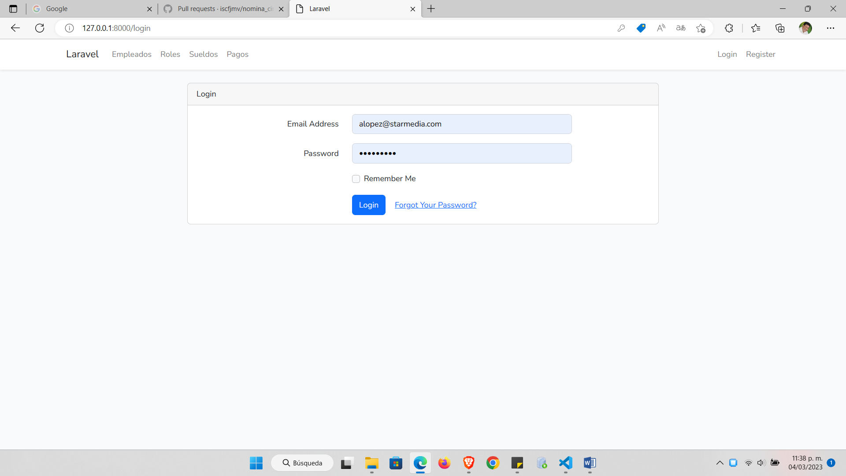

Si el usuario no existe se puede registrar dando click en el botón register

Pantalla de empleados todo el CRUD

Lista de empleados, nuevo empleado, borrar empleado, mostrar empleado, editar empleado 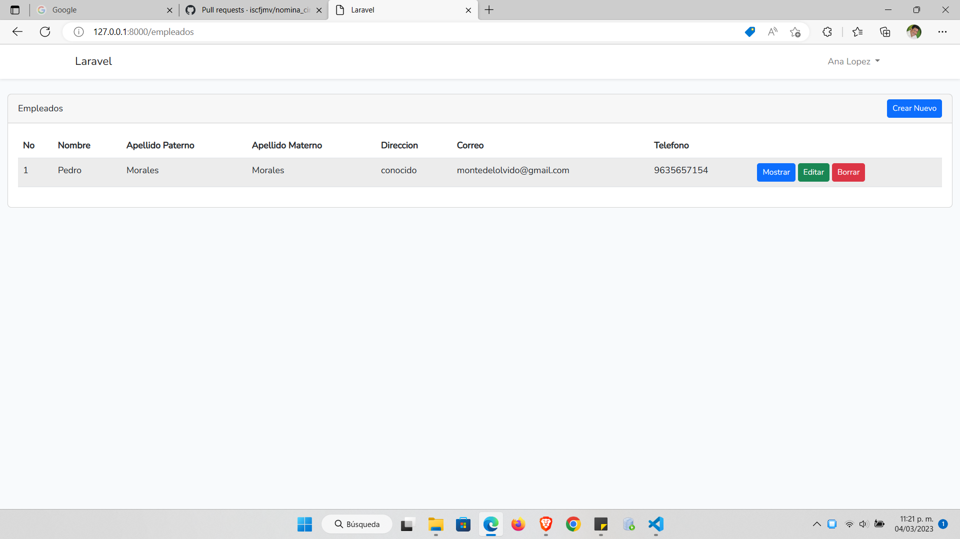

Pantalla roles de empleados

Lista de roles, nuevo rol, borrar rol, mostrar rol, editar rol

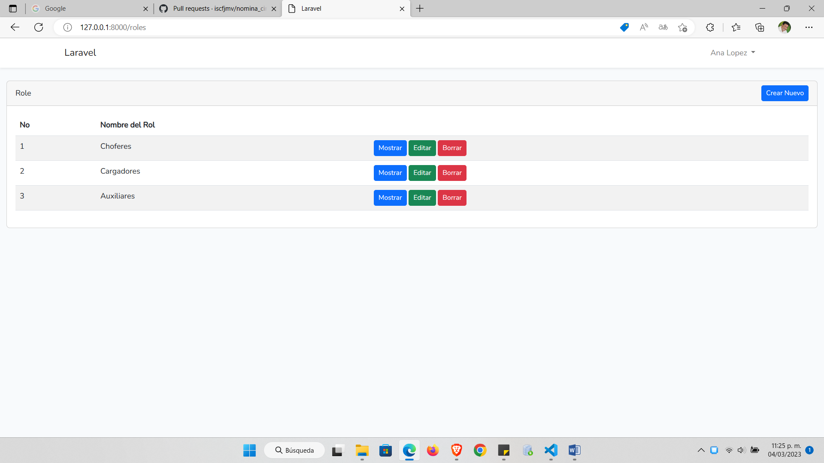

Pantalla pagos

empleado, sueldo base numero de entregas, y pago total

